直播消音功能

一、使用场景
直播消音是音频风险识别的扩展功能，适用于对合规要求严格的直播场景（如金融、医疗、大健康、私域营销等）。
音频风险识别负责发现和处置违规内容，但观众在处置完成前可能已经听到了违规口播。开启直播消音后，直播中命中违规词的音频会在观众侧自动处理（播放哔声或静音），管理侧仍会收到审核提醒、审核记录和断流结果，不影响原有的审核处置能力。

二、功能说明
项目 | 说明
功能定位 | 音频风险识别的扩展功能，在观众侧处理违规音频
开通前提 | 需要先开通音频审核，再联系商务开通直播消音
词库来源 | 复用音频审核的敏感词和严禁词，不单独维护消音词库
消音方式 | 哔声或静音，默认哔声
生效范围 | 开启消音的频道，直播中命中违规词的音频

与音频审核的关系
- 直播消音和音频审核共用同一份敏感词/严禁词词库。
- 直播消音处理观众侧音频，音频审核处理管理侧提醒、记录和断流，两条能力并行。
- 音频风险识别主入口关闭时，直播消音不生效。
- 未开通直播消音时，直播模板、频道和平台严禁词的音频审核页都不会展示消音配置。

三、操作步骤

1、开通直播消音
联系您的商务经理开通直播消音能力。开通成功后，系统会自动完成消音相关资源配置，无需额外操作。

2、配置消音方式
（1）登录保利威后台，进入 设置 -> 平台严禁词 -> 音频审核 页面。
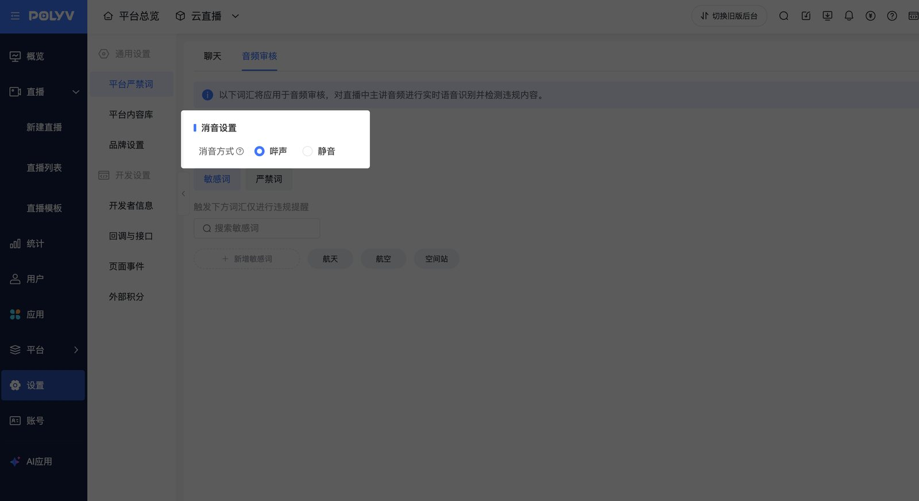
（2）在「消音设置」中选择消音方式：
消音方式 | 效果
哔声 | 命中违规词的音频在观众侧播放提示音（默认）
静音 | 命中违规词的音频在观众侧静音处理

（3）保存后生效。
说明：敏感词和严禁词的配置入口保持不变，仍在该页面维护。保存敏感词或严禁词后，系统会同步到直播消音使用的词库。

3、设置直播模板消音默认值
（1）进入 直播模板 -> 合规风控 -> 音频风险识别。
（2）在「结果处理 -> 消音处理」中开启或关闭「违规词消音」开关（默认关闭）。
（3）保存直播模板。新建频道时会继承该默认值，不影响已创建的频道。
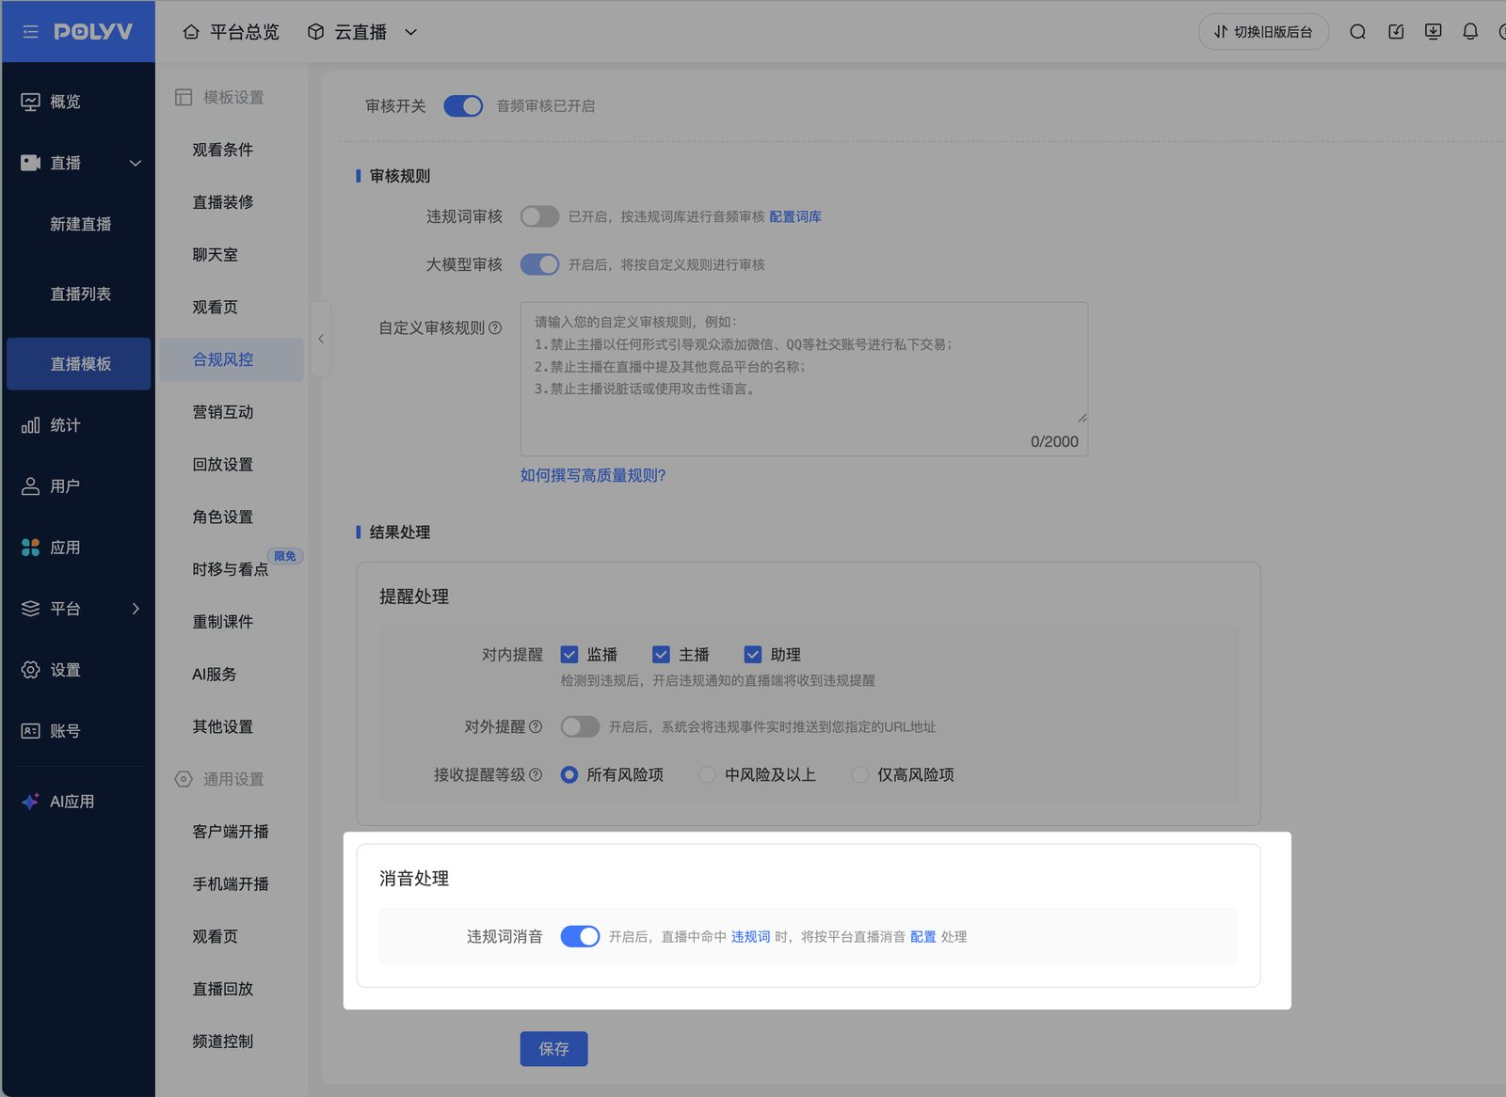

4、频道开启或关闭消音
（1）进入 频道 -> 合规风控 -> 音频风险识别。
（2）在「结果处理 -> 消音处理」中开启或关闭「违规词消音」开关。
（3）开启后，该频道直播时命中违规词的音频会按平台配置的消音方式处理；关闭后恢复普通直播。
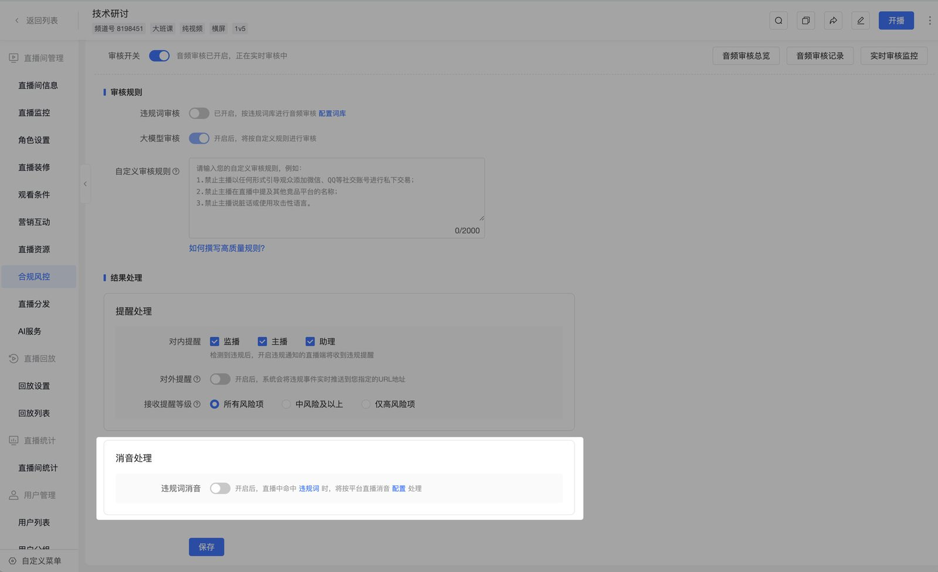
说明：
- 新建频道默认继承直播模板中的「违规词消音」设置。
- 资源不足时无法开启频道消音，页面会提示"消音资源已达上限，请联系管理员处理"。

四、直播中的效果
- 频道开启消音后，直播中命中敏感词或严禁词的音频，观众侧听到哔声或静音后的音频。
- 未命中违规词的音频保持原声，不受影响。
- 管理侧照常收到音频审核的弹窗提醒、审核记录，命中严禁词时照常执行断流。
- 管理侧的提醒和审核记录可能出现晚于观众侧消音的情况，属于正常现象。

五、注意事项
1、直播消音需要先开通音频审核，使用期间会产生费用，需保证账号金额充足。开通和费用详情请咨询您的商务经理。
2、严禁词请谨慎配置。命中敏感词触发提醒和通知，命中严禁词会直接中断直播。
3、修改敏感词、严禁词或消音方式后，系统会同步更新消音配置，新增或删除的词最迟 10 分钟对直播消音生效。
4、如果音频存在口音、发音不标准情况，审核和消音存在一定误判的可能性。

